Boletín #014
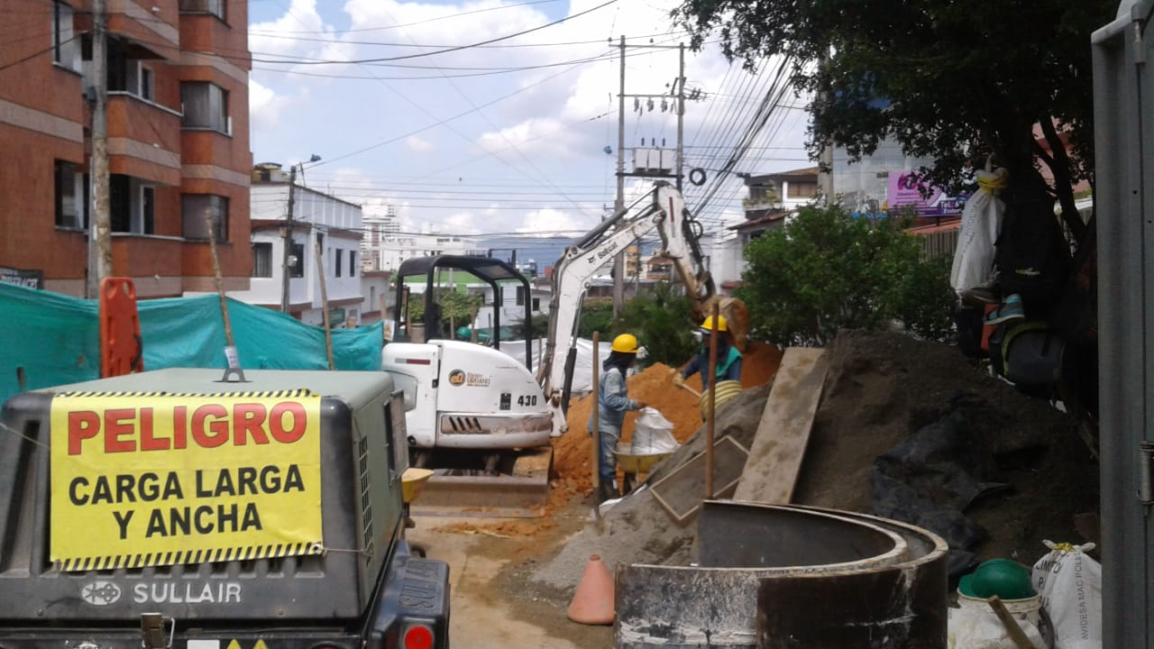
EMPAS adelanta labores en Bucaramanga
Bucaramanga 09 de julio de 2018. Luego de detectar afectación en las redes de alcantarillado de la carrera 40 con calle 34 del barrio Álvarez, EMPAS realiza la reposición y relocalización de red de aguas servidas que pasaba por el andén.
Dentro del proceso de reubicación de las redes, el personal operativo ha sorteado algunos obstáculos como postes y redes de otros servicios, por ello estas labores son más complejas por lo cual se le pide a la comunidad compresión en esta obra que les dejará como resultado 38 nuevos metros de tubería de 400 milímetros, tres acometidas domiciliarias y la construcción de 2 pozos de inspección.
Por otro lado en la Calle 47 entre carreras 21 y 22 del barrio La Concordia se efectúa la renovación de 86 metros lineales de red sanitaria, que mejorará la captación de aguas residuales de este importante sector de la capital santandereana.
Dentro de estas labores se cambiarán 13 acometidas domiciliarias, se realizará la reposición de dos pozos de inspección y la remodelación de dos sumideros, cabe destacar que a la fecha la obra tiene un avance de 60 metros de tubería instalados en 10 días de labor lo que indica un excelente rendimiento de la obra.
Oficina Asesora de Comunicaciones EMPAS
Correo: empascomunicaciones@gmail.com – comunicaciones@empas.gov.co
Tel: 6059370 ext 109 – 110

